Każdy z Was mi przyzna rację, że najlepsze są wakacje!
Można jechać na Mazury lub nad morze albo w góry.
Abyś wszędzie był spokojny, musisz zawsze być przezorny!
Pamiętajcie, że aby wypoczynek podczas wakacji udał się, musi być przede wszystkim bezpieczny. Oto kilka rad i wskazówek, abyście cali i zdrowi wrócili do szkoły po wakacjach.
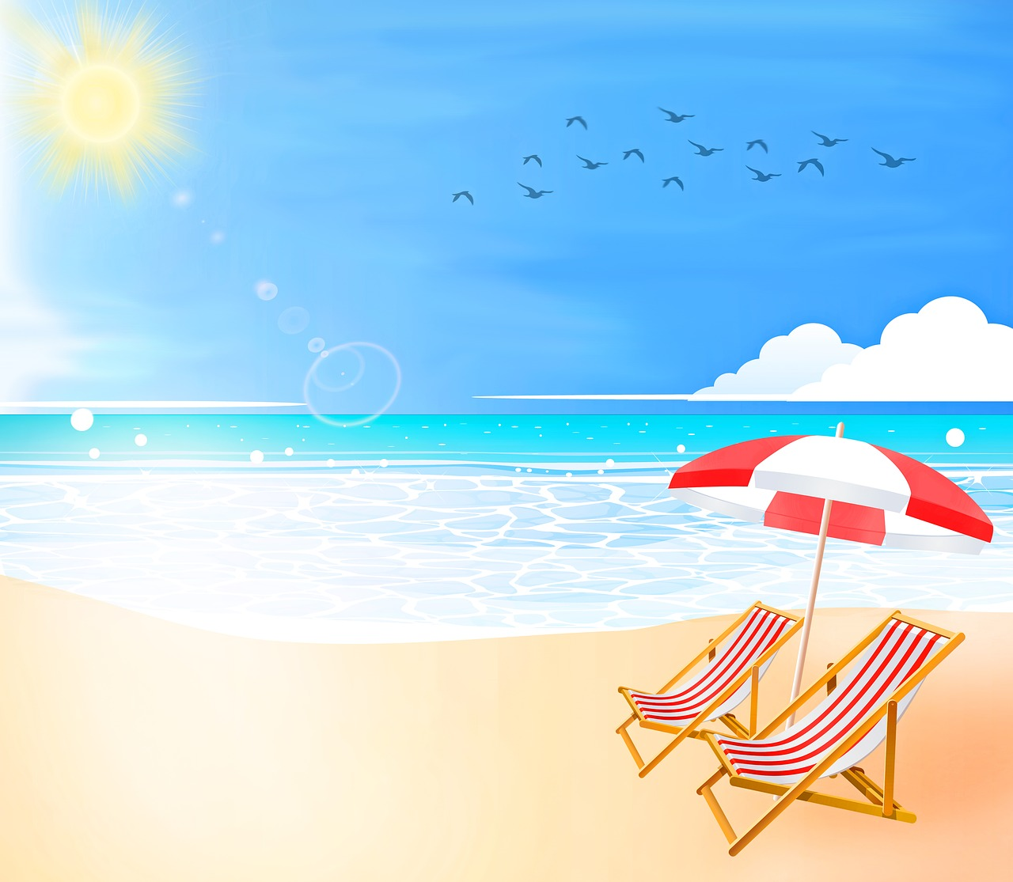 Kąpcie się tylko w miejscach dozwolonych pod opieką osoby dorosłej. Nie skaczcie do wody! Na plaży chrońcie głowę i oczy przed słońcem, koniecznie nasmarujcie się olejkiem do opalania z odpowiednim filtrem. Pamiętajcie o tym, że biała flaga pozwala na kąpiel, czerwona ostrzega przed niebezpieczeństwem, a czarna zabrania wchodzenia do wody.
Odwiedzając lasy pamiętajcie, żeby nie zbierać grzybów, których nie znacie, nie jeść nieznanych owoców, gdyż niektóre z nich mogą być trujące. Nie oddalajcie się od opiekuna, żeby nie zabłądzić. Po powrocie sprawdźcie, czy na ciele nie macie kleszcza.
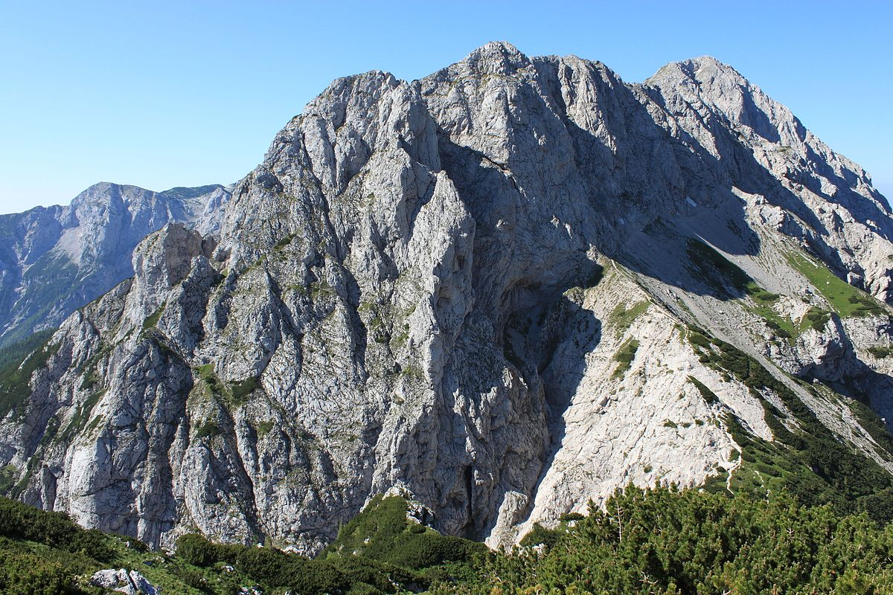 Na górskie wycieczki powinniście chodzić tylko pod opieką dorosłego, doświadczonego turysty. Przed wyjściem w góry zostawcie w domu lub schronisku wiadomość, dokąd idziecie i kiedy wracacie. Wędrując, chodźcie zawsze oznakowanymi szlakami. Musicie mieć ze sobą mapę, kurtkę przeciwdeszczową, wygodne buty, zapas jedzenia i picia.
Będąc na wakacjach pamiętajcie, żeby bezpiecznie przechodzić przez jezdnię po pasach lub na zielonym świetle. Jadąc samochodem pamiętajcie o zapinaniu pasów bezpieczeństwa. Nigdy nie odchodź z nieznajomymi! Jeśli ktoś zaczepia Cię na ulicy, oddal się i powiedz o tym rodzicom. Jeżdżąc na rowerze zakładaj kask rowerowy i przestrzegaj przepisów ruchu drogowego.
W domu nie baw się ogniem, a urządzeń domowych używaj zgodnie z ich przeznaczeniem, żeby nie doprowadzić do pożaru lub groźnych poparzeń. Ulatnianie się gazu może spowodować groźne dla zdrowia, a nawet dla życia zatrucie organizmu każdego człowieka.
Koniecznie powiadom dorosłych, jeśli ktoś nęka w Sieci ciebie lub innych, wyśmiewa, wysyła obraźliwe wiadomości, zadaje krępujące pytania, wypytuje o prywatne dane, nalega na spotkanie.
W tym roku nadal zagrożeniem w czasie wakacji może być koronawirus. Dlatego pamiętajcie o dodatkowych zasadach bezpieczeństwa, takich jak: zachowywanie bezpiecznych odległości, zasłanianie ust i nosa w miejscach publicznych oraz częste mycie rąk.
Zachęcamy również do obejrzenia prezentacji udostępnionej przed zeszłorocznymi wakacjami. Oto link: http://www.sp7skarzysko.szkolna.net/pliki/plik/bezpiecznewakacjewmiescielesiegorachinadwoda-1593019329.pdf
WAŻNE TELEFONY!
112 - telefon alarmowy Służb Ratowniczych
997 - telefon alarmowy Policji 998 - telefon alarmowy Straży Pożarnej 999 - telefon alarmowy Pogotowia Ratunkowego
Wspaniałych i bezpiecznych wakacji!
Życzy Samorząd Uczniowski

